

**Zaagtafel ETT 1200**

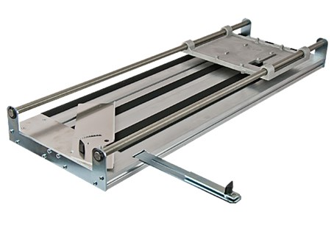

Compacte mobiele RVS zaagtafel voor de diamantzaag EDS 125 (T). De machine is zonder gereedschap op gelagerde geleider van de zaagtafel te plaatsen. Het draagvlak van de zaagtafel is uit te breiden met verbredingsstukken (12.104.49).